Дисциплина **Структурное программирование**

Лабораторная работа №2. **Строки**

Студент **Богданов Ренат Алексеевич**

Группа **1ПИб-02-3оп-23-1пг**

**Отчет**

**Вариант задания**

*Задание выполнить в консольном приложении, используя для хранения строк символьный массив и соответствующие функции их обработки и в визуальной среде, используя тип String.*

Вариант 19

Строка, введенная пользователем, состоит из слов, разделенных запятой. Вывести на экран слова, длина которых больше введенного с клавиатуры значения.

**Листинг с подробными комментариями**

/*

Вариант 19

Строка, введенная пользователем, состоит из слов, разделенных запятой. Вывести на экран слова, длина которых больше введенного с клавиатуры значения.

*/

#include <iostream>

#include <string>

#include <windows.h>

using namespace std;

int main() {

//Установка кодировки консоли

SetConsoleCP(1251);

SetConsoleOutputCP(1251);

cout << "Богданов Ренат. Строки." << endl;

cout << "Приём слов с запятыми, вывод слов длинее введёного значения." << endl << endl;

//Длина слов

int length;

//Инициализация символьного массива для хранения строки

char s[1024];

//Строка-буфер для хранения одного слова

string temp_s = "";

//Считывание строки

cout << "Введите строку: ";

gets_s(s);

//Ввод длины слов

cout << "Введите длину слова: ";

cin >> length;

int i = 0;

while (s[i] != '\0') {

//Разделение строки на слова по запятым

if (s[i] != ',') {

//Заполнение строки-буфера (запись слова)

temp_s.push_back(s[i]);

i++;

}

else {

//Проверка длины слова

if (temp_s.length() > length) {

cout << temp_s << endl;

}

//Очистка строки-буфера

temp_s = "";

i++;

}

}

system("pause");

return 0;

}

**Скриншоты кода**

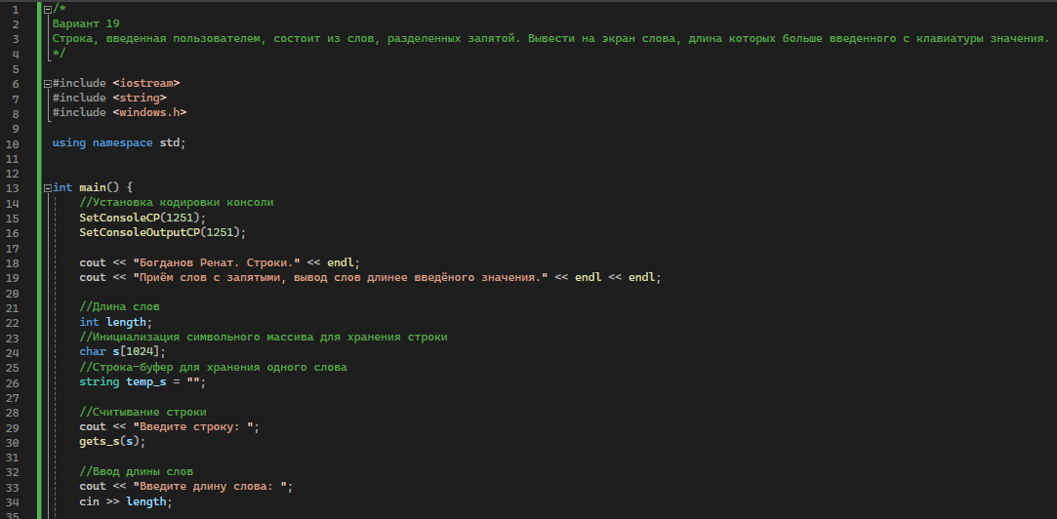

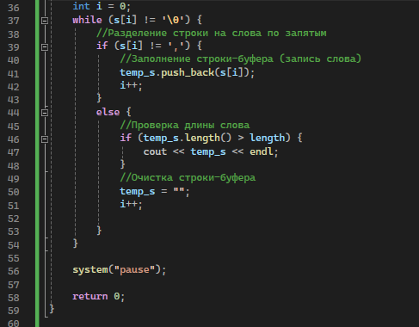

**Скриншоты результатов работы программы**

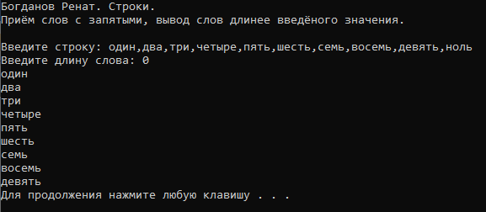

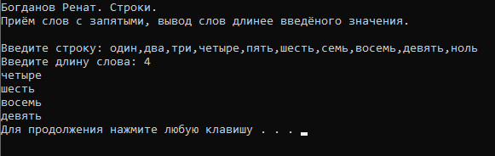

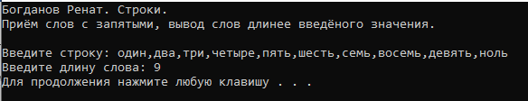

**Сложности, возможные ошибки, узкие места**

Длина вводимой строки ограничена 1024 символами.

**Выводы**

В ходе выполнения лабораторной работы были изучены и отработаны основные

принципы работы со строками.